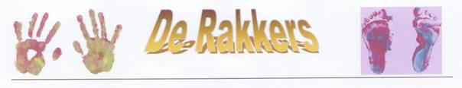

Formulier | 210.2 | Inschrijfformulier

KINDERDAGVERBLIJF De Rakkers
- Gegevens kind(eren)
kind 1 kind 2
Voornaam
Achternaam
(vermoedelijke) geb.datum
Geslacht | Jongen/meisje/niet bekend * | Jongen/meisje/niet bekend *
Huisarts en tel.nr.
Nationaliteit
BSN-nummer

- Gegevens ouder(s)/verzorger(s)

ouder/verzorger 1 * ouder/verzorger 2 *
tevens de contractant
Naam verzorger | M/V* | M/V*
Voorletters
Voornaam
Adres
Postcode
Woonplaats
Geboorte datum
Telefoon privé
Telefoon werk
Telefoon mobiel
Telefoon nood
BSN-nummer
E-mail adres
Burgerlijke staat
Bank/postbanknummer

3. Bijzonderheden:

Wij geven toestemming om foto’s en video opnamen van ons kind te maken en deze te gebruiken voor in de dagboekjes of een ouderbijeenkomst of ter illustratie van bijvoorbeeld brochures van Kinderdagverblijf

Handtekening ouder:

- Plaatsing
Gewenste plaatsingsdatum:

Gewenste dagdelen:
 | Maandag | Dinsdag | Woensdag | Donderdag | Vrijdag
Ochtend
Middag

Gewenste locatie:
  - Stevinrakkers (0-4)
  - Stephanrakkers (0-4)
  - Janinerakkers (2-4)
  - BSO (4-13

- Soort opvang (aankruisen, meerdere opties mogelijk:
  - Hele Dagopvang
  - Halve dag (ochtend)
  - Halve dag (middag)
  - Peuterspeelzaal
  - BSO/NSO naschoolseopvang
  - Vakantieopvang
  - Losse uren
  - Flexopvang (let op andere prijs)

  - U wordt vriendelijk verzocht te controleren of alle vragen van dit inschrijfformulier volledig zijn ingevuld.
  - Mocht u vragen hebben dan kunt u contact opnemen met Kinderdagverblijf de rakkers,
telefoonnummer 06-22887897
  - Binnen twee weken ontvangt u een bevestiging van uw aanmelding.

Handtekening: |  | Datum:
Ondertekening contractant:

